Рекомендации для родителей по теме »Школа. Школьные принадлежности» (с 6 по 15 мая)
Группа «Весёлые гномики»

Воспитатели:
Всеволодова Л. А.
Орлова Л.П.

Понедельник
Ознакомление с окружающим миром (смотреть презентацию).

Лепка.
Тема: «Глобус»
Задачи: закрепить умение детей лепить объёмное изображение предмета - глобуса; закрепить приёмы лепки: скатывание шарика между ладонями, сглаживание поверхности предмета пальцами, соединение частей приёмом прижимания и сглаживания мест скрепления; развивать воображение.
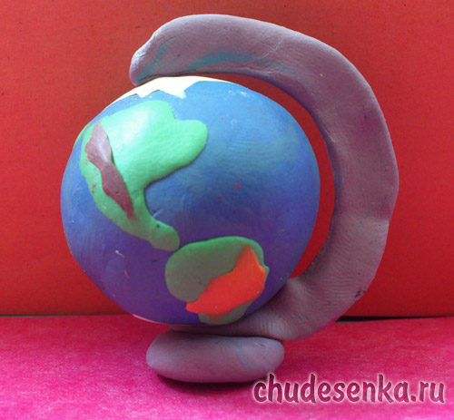

Вторник
Физическая культура
Общеразвивающие упражнения
- И.п.---основная стойка, руки на пояс. 1-2 – шаг вправо, руки через стороны вверх; вернуться в исходное положение. То же влево (3-4 раза).
- И.п.---стойка ноги врозь, руки к плечам. 1-2 – поворот туловища вправо, руки в стороны; 3-4- исходное положение. То же влево.
- И.п.---основная стойка, руки вниз. 1- руки в стороны; 2- мах правой ногой вперёд, хлопок под коленом; 3- опустить ногу, руки в стороны; 4- исходное положение. То же левой ногой.
- И.п.---стойка ноги на ширине плеч, руки вниз. 1- руки в стороны; 2- наклон вперёд, коснуться пальцами рук правого носка; 3- выпрямиться, руки в стороны; 4- исходное положение. То же левой ногой.
- И.п.---стойка ноги на ширине плеч, руки на пояс. 1- руки в стороны; 2- руки за голову; 3- руки в стороны; 4- исходное положение.
- И.п.---основная стойка, прыжки на двух ногах с хлопками в ладоши перед собой и за спиной на счёт 1-8, затем пауза. Повторить 2-3 раза.

Математика. Подготовительная к школе группа.
Задачи: закрепить у детей представление о составе чисел 8, 9 из двух меньших чисел; упражнять детей в зарисовке квадратов и кругов на бумаге в клетку и в заштриховке их.

Среда

Аппликация. Подготовительная к школе группа.

Тема: «Закладки для книг».
Задачи: закреплять умение вырезать и склеивать закладки из цветной бумаги и картона, украшать закладки деталями (по своему выбору); развивать мелкую моторику.

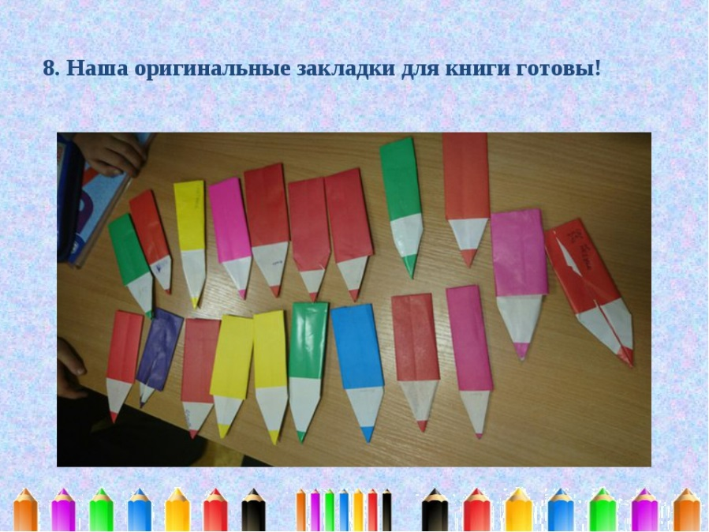

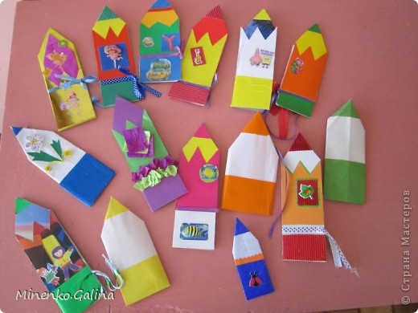

Аппликация. Старшая группа.

Тема: «Портфель».
Задачи: закреплять умение оформлять портфель необходимыми деталями (кармашками, ремешками, застёжками и т.п.); развивать мелкую моторику, глазомер.

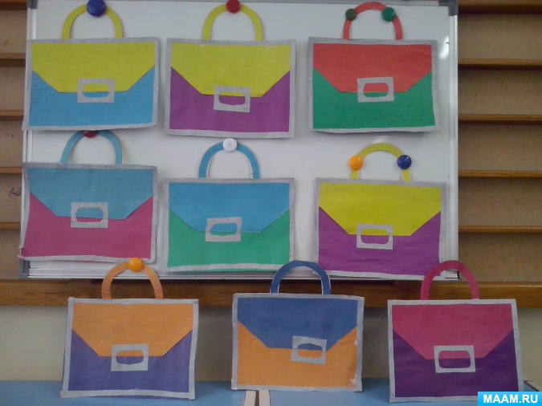

Четверг

Математика. Подготовительная к школе группа.
Задачи: закреплять умение детей составлять и решать задачи на сложение и вычитание по предложенным числовым данным; упражнять в приёмах присчитывания и отсчитывания по единице; закреплять умение называть числа, которые идут до и после данного.

Математика. Старшая группа.
Задачи: закреплять знание детьми дней недели, их последовательность; развивать умение детей повторять узор из геометрических фигур, предложенный взрослыми, по памяти; закреплять навыки прямого и обратного счёта в пределах 10.

Ознакомление детей с художественной литературой.

Тема: «Чтение произведения Л.Каминского «Скоро в школу»
Задачи: уточнить знания детей о школе, закрепить название и назначение учебных принадлежностей, умение отвечать на вопросы связно, полно и выразительно; воспитывать у детей интерес и желание учиться в школе.

Когда первоклассники уселись за парты, учительница спросила:
— Кто знает, зачем нужно ходить в школу?
Витя поднял руку и сказал:
— Чтобы научиться читать.
Наташа сказала:
— Чтобы научиться писать.
Юра сказал:
— Чтобы научиться считать.
— Молодцы, все ответили правильно, — похвалила ребят учительница.
Тут Маша встала, взяла портфель и пошла к двери.
— Ты куда? — удивилась учительница.
— А мне не нужно ходить в школу. Я уже умею читать, писать и считать.
— Это хорошо, — сказала учительница. — Но мне кажется, что ты ещё не всё знаешь и не всё умеешь. Например, сколько будет, если двадцать пять помножить на пять? Как по-английски будет «кошка»? Где живут пингвины?
— А разве всё это узнают в школе? — спросила Маша.
— Конечно. И почему листья зелёные, и почему светятся звёзды, и многое другое. Ну как, остаёшься?
— Остаюсь, — сказала Маша и села за парту.

Пятница

Физическая культура (смотреть вторник).

Рисование. Подготовительная к школе группа.
Тема: «Школа».
Задачи: закрепить умение детей рисовать крупно и аккуратно, упражнять детей в подборе красивых сочетаний цветов и оттенков, развивать у детей самостоятельность в работе.

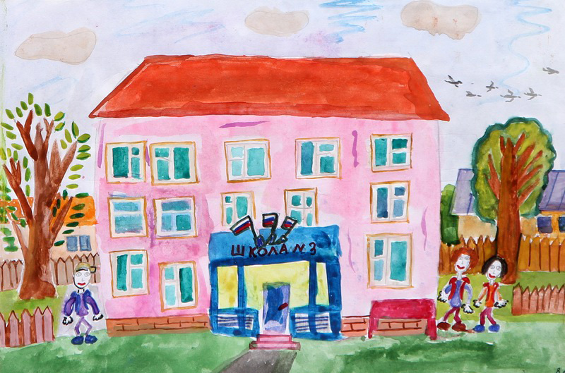

Рисование. Старшая группа.

Тема: «Школьные принадлежности».
Задачи: закреплять умение детей создавать предметные изображения с натуры и по представлению; совершенствовать умение детей видеть и передавать в рисунке особенности формы предметов; развивать продуктивную деятельность.

